Федеральное агенство связи

Федеральное государственное бюджетное учреждение высшего профессионального образования

ордена Трудового красного знамени

Московский Технический университет связи и информатики

кафедра информатики

Лабораторные работы по дисциплине “Информатика”

Выполнил студент

группы БСТ1802

Казарцев Л.И.

Вариант №8

ЛАБОРАТОРНАЯ РАБОТА №1

Цель работы: знакомство с консольными командами и основами синтаксиса ЯП Python.

Задание:

1. Написать программу для решения примера.

Вариант 1. |(a2/b2 + c2\*a2)/(a+b+c\*(k-a/b3)) + c + (k/b -k/a)\*c|

2. Написать программу «Угадай число»: программой генерируется случайное число в определенном диапазоне (либо фиксированном, например, 1 – 100, либо задаваемым пользователем), пользователю предлагается угадывать число.

Ход работы:

Задание №1

На рисунке 1 представлен код задания 1.

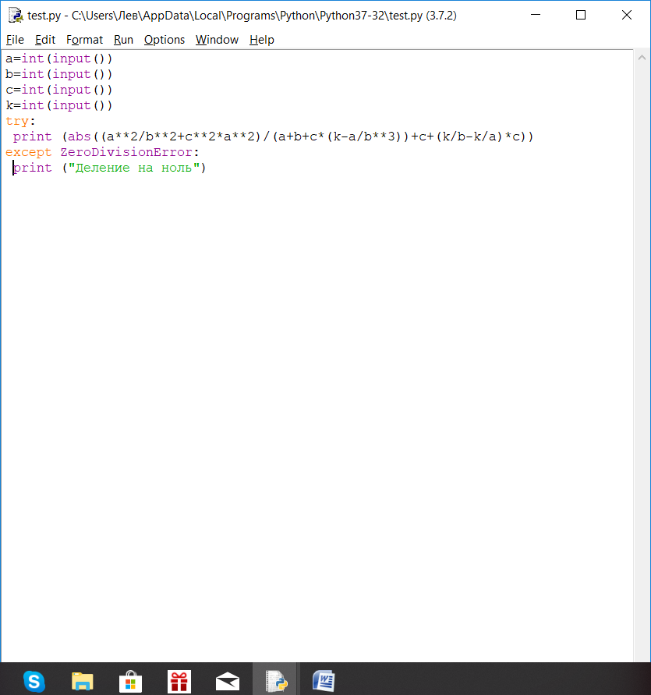

Рисунок 1- Код задания 1

На рисунке 2 представлен результат работы задания 1.

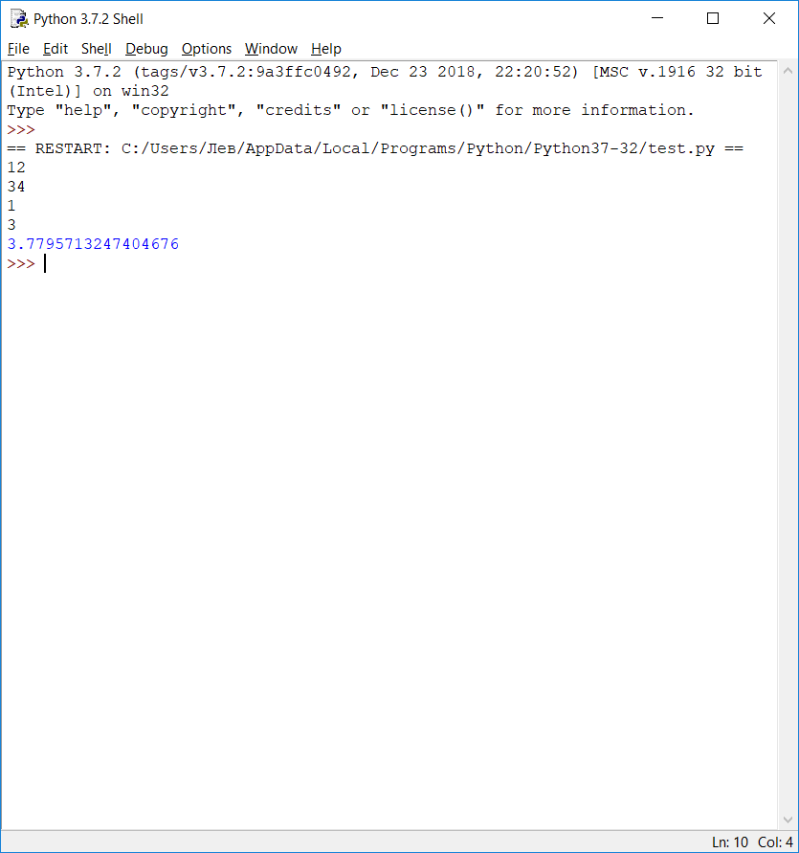

Рисунок 2 – Результат задания 1

Задание №2

Код задания:

import random

print ("Введите границы промежтука для угадывания числа")

print ("Введите левую границу")

x= int(input())

print("Введите правую границу")

y= int(input())

n= random.randint(x,y)

m= int(input())

while m!=n:

if(m>n):

print("Заданное число меньше")

else:

print("Заданное число больше")

m=int(input())

print("Победа")

На рисунке 3 представлен результат работы задания 2.

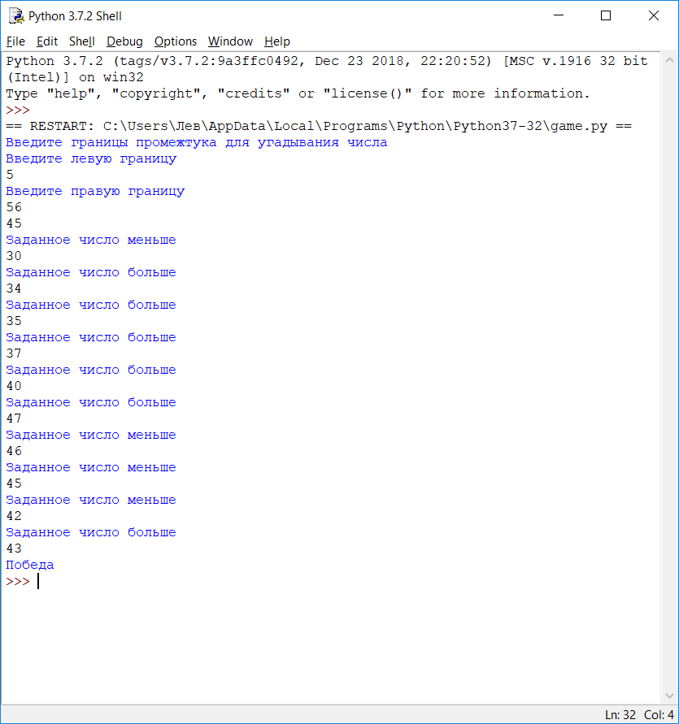

Рисунок 3- Результат задания 2.

Вывод:

Я научился писать программу для решения примера и игры “Угадай число”.